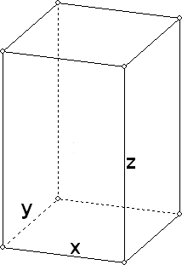Het bepalen van de minimale oppervlakte van een doos met gegeven inhoud

Gegeven is een (blokvormige) doos met inhoud 10.
Gevraagd: de afmetingen.

Stel de afmetingen zijn x bij y bij z.
De inhoud is
Dus geldt:
De oppervlakte van de 6 zijvlakken van de doos zijn tezamen

We moeten deze formule minimaliseren onder de voorwaarde .
Dit komt neer op het zoeken naar het minimum van de functie .
Je mag uitgaan van de aanname dat er een minimum is.

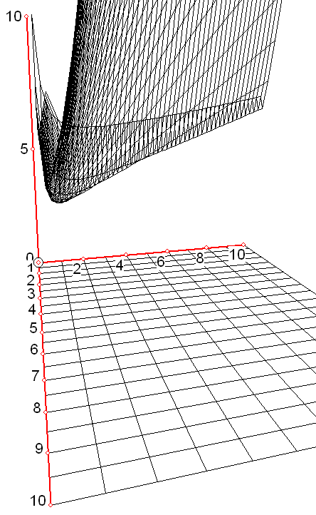
Dit kun je bijvoorbeeld inzien door in Geocadabra de grafiek van te laten tekenen. Deze staat hiernaast, in perspectief. Dit maakt aannemelijk dat f een minimum heeft.

Eerste methode

We passen de theorie toe van functies van twee variabelen. Dit valt weliswaar buiten de huidige middelbare school wiskunde, maar is wel een theoretisch correcte methode die tot de oplossing leidt.
We rekenen de partiële afgeleiden en uit, en stellen beide gelijk aan nul. Daarmee kun je x en y uitrekenen.
Beide nul stellen geeft:
Hieruit kun je gemakkelijk afleiden dat geldt:

Conclusie: de doos met minimale afmetingen heeft de vorm van een kubus.

Tweede methode

Deze methode kan wel met de huidige middelbare schoolstof worden behapt.
Het probleem is symmetrisch in x en y (en z). Dit zie je bijvoorbeeld in door in de formule van de functie elke x te vervangen door y, en omgekeerd. De formule verandert hierdoor niet. De grafiek van de functie f is dan symmetrisch in y = x.
Wanneer je ervan uitgaat, dat f precies één minimum heeft, dan moet dit minimum aan de eis y = x voldoen.
Voor het minimum moet dan dus gelden dat de coördinaten voldoen aan:
dus kunnen we net zo goed naar het minimum zoeken van de functie
Dit kan bijvoorbeeld met de afgeleide
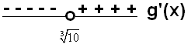Tekenschema:

Dus is de functie g minimaal voor . Hiermee zijn de afmetingen van de doos bekend: het is een kubus.

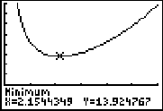
Het bepalen van het minimum van g kan ook met de grafische rekenmachine door de functie te plotten en het minimum op te vragen:
Bij een TI-83 krijg je bijvoorbeeld het nevenstaande resultaat:
Als oplossing krijg je een benadering van

Derde methode

Je kunt ook in een spreadsheet, bijvoorbeeld Excel, een tabel maken, waarbij je bij een aantal x- en y-waarden de functiewaarde van f uitrekent. Op de volgende pagina is dit voor een deel uitgewerkt. Je kunt hieraan zien dat de minimale doosoppervlakte bereikt wordt tussen de waarden 2,15 en 2,16.
Dt kan een aardige spreadsheetoefening zijn bij wiskunde-A. Vooral om te onderzoeken dat bij gelijke inhoud de gekozen afmetingen wel degelijk de oppervlakte beïnvloeden. Veel leerlingen (en volwassenen!) schatten dit vooraf anders in.

N.B.
Omdat dit probleem drie variabelen kent, moeten we trucs of zwaardere wiskunde toepassen om het probleem op te lossen. In de schoolboeken en op de Freudenthal website (www.fi.uu.nl) kom je varianten tegen met een vereenvoudiging waardoor het probleem uiteindelijk maar één variabele bevat. Bijvoorbeeld door ervan uit te gaan dat de bodem van de doos een vierkant is.

2,00 | 2,01 | 2,02 | 2,03 | 2,04 | 2,05 | 2,06 | 2,07 | 2,08 | 2,09 | 2,10 | 2,11 | 2,12 | 2,13 | 2,14 | 2,15 | 2,16 | 2,17 | 2,18 | 2,19
2,01 | 13,99035 | 13,98582 | 13,98153 | 13,97749 | 13,97367 | 13,97009 | 13,96674 | 13,96362 | 13,96071 | 13,95803 | 13,95556 | 13,95331 | 13,95126 | 13,94942 | 13,94779 | 13,94635 | 13,94512 | 13,94408 | 13,94323
2,02 | 13,98582 | 13,98139 | 13,97720 | 13,97326 | 13,96954 | 13,96606 | 13,96281 | 13,95979 | 13,95698 | 13,95440 | 13,95203 | 13,94988 | 13,94793 | 13,94619 | 13,94466 | 13,94332 | 13,94219 | 13,94125 | 13,94051
2,03 | 13,98153 | 13,97720 | 13,97312 | 13,96927 | 13,96566 | 13,96228 | 13,95913 | 13,95620 | 13,95350 | 13,95101 | 13,94874 | 13,94669 | 13,94484 | 13,94321 | 13,94177 | 13,94054 | 13,93950 | 13,93866 | 13,93802
2,04 | 13,97749 | 13,97326 | 13,96927 | 13,96552 | 13,96201 | 13,95873 | 13,95568 | 13,95285 | 13,95025 | 13,94787 | 13,94570 | 13,94374 | 13,94200 | 13,94046 | 13,93912 | 13,93799 | 13,93706 | 13,93632 | 13,93577
2,05 | 13,97367 | 13,96954 | 13,96566 | 13,96201 | 13,95860 | 13,95542 | 13,95247 | 13,94974 | 13,94724 | 13,94495 | 13,94289 | 13,94103 | 13,93938 | 13,93795 | 13,93671 | 13,93568 | 13,93484 | 13,93420 | 13,93376
2,06 | 13,97009 | 13,96606 | 13,96228 | 13,95873 | 13,95542 | 13,95234 | 13,94949 | 13,94686 | 13,94446 | 13,94227 | 13,94031 | 13,93855 | 13,93700 | 13,93567 | 13,93453 | 13,93360 | 13,93286 | 13,93232 | 13,93198
2,07 | 13,96674 | 13,96281 | 13,95913 | 13,95568 | 13,95247 | 13,94949 | 13,94674 | 13,94421 | 13,94191 | 13,93982 | 13,93795 | 13,93630 | 13,93485 | 13,93362 | 13,93258 | 13,93175 | 13,93111 | 13,93067 | 13,93043
2,08 | 13,96362 | 13,95979 | 13,95620 | 13,95285 | 13,94974 | 13,94686 | 13,94421 | 13,94178 | 13,93958 | 13,93760 | 13,93583 | 13,93427 | 13,93293 | 13,93179 | 13,93086 | 13,93012 | 13,92959 | 13,92925 | 13,92910
2,09 | 13,96071 | 13,95698 | 13,95350 | 13,95025 | 13,94724 | 13,94446 | 13,94191 | 13,93958 | 13,93748 | 13,93559 | 13,93393 | 13,93247 | 13,93122 | 13,93019 | 13,92935 | 13,92872 | 13,92828 | 13,92804 | 13,92800
2,10 | 13,95803 | 13,95440 | 13,95101 | 13,94787 | 13,94495 | 13,94227 | 13,93982 | 13,93760 | 13,93559 | 13,93381 | 13,93224 | 13,93089 | 13,92974 | 13,92880 | 13,92807 | 13,92753 | 13,92720 | 13,92706 | 13,92711
2,11 | 13,95556 | 13,95203 | 13,94874 | 13,94570 | 13,94289 | 13,94031 | 13,93795 | 13,93583 | 13,93393 | 13,93224 | 13,93077 | 13,92952 | 13,92847 | 13,92763 | 13,92700 | 13,92657 | 13,92633 | 13,92629 | 13,92645
2,12 | 13,95331 | 13,94988 | 13,94669 | 13,94374 | 13,94103 | 13,93855 | 13,93630 | 13,93427 | 13,93247 | 13,93089 | 13,92952 | 13,92836 | 13,92742 | 13,92668 | 13,92614 | 13,92581 | 13,92568 | 13,92574 | 13,92599
2,13 | 13,95126 | 13,94793 | 13,94484 | 13,94200 | 13,93938 | 13,93700 | 13,93485 | 13,93293 | 13,93122 | 13,92974 | 13,92847 | 13,92742 | 13,92657 | 13,92593 | 13,92550 | 13,92527 | 13,92523 | 13,92539 | 13,92575
2,14 | 13,94942 | 13,94619 | 13,94321 | 13,94046 | 13,93795 | 13,93567 | 13,93362 | 13,93179 | 13,93019 | 13,92880 | 13,92763 | 13,92668 | 13,92593 | 13,92539 | 13,92506 | 13,92493 | 13,92499 | 13,92525 | 13,92571
2,15 | 13,94779 | 13,94466 | 13,94177 | 13,93912 | 13,93671 | 13,93453 | 13,93258 | 13,93086 | 13,92935 | 13,92807 | 13,92700 | 13,92614 | 13,92550 | 13,92506 | 13,92483 | 13,92479 | 13,92496 | 13,92532 | 13,92587
2,16 | 13,94635 | 13,94332 | 13,94054 | 13,93799 | 13,93568 | 13,93360 | 13,93175 | 13,93012 | 13,92872 | 13,92753 | 13,92657 | 13,92581 | 13,92527 | 13,92493 | 13,92479 | 13,92486 | 13,92512 | 13,92559 | 13,92624
2,17 | 13,94512 | 13,94219 | 13,93950 | 13,93706 | 13,93484 | 13,93286 | 13,93111 | 13,92959 | 13,92828 | 13,92720 | 13,92633 | 13,92568 | 13,92523 | 13,92499 | 13,92496 | 13,92512 | 13,92549 | 13,92605 | 13,92680
2,18 | 13,94408 | 13,94125 | 13,93866 | 13,93632 | 13,93420 | 13,93232 | 13,93067 | 13,92925 | 13,92804 | 13,92706 | 13,92629 | 13,92574 | 13,92539 | 13,92525 | 13,92532 | 13,92559 | 13,92605 | 13,92671 | 13,92757
2,19 | 13,94323 | 13,94051 | 13,93802 | 13,93577 | 13,93376 | 13,93198 | 13,93043 | 13,92910 | 13,92800 | 13,92711 | 13,92645 | 13,92599 | 13,92575 | 13,92571 | 13,92587 | 13,92624 | 13,92680 | 13,92757 | 13,92852

